Étiquettes Peppa Pig  
  
  
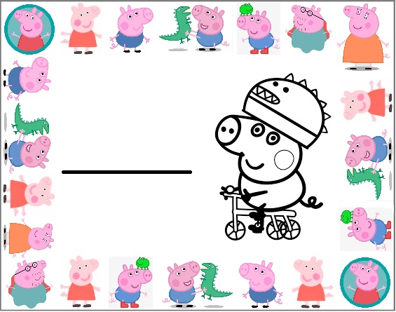

Maël

Louis

Antoine

Lucas

Mathys 

Rayan